


Rapport Design
Versie 1.0

versiE: 1.0

CONTACT: Martijn Kamphuis
EMAIL: martennis@hotmail.com

DATUM: 8/11/26

Handtekening opdrachtgever: ………………………………….

Handtekening projectleider: ………………………………….
Disclaimer

De informatie in dit document is merkgebonden en exclusief eigendom van qualITy tenzij anders staat aangegeven. Geen onderdeel van dit document, in het geheel of een deel, mag gereproduceerd, opgeslagen, verzonden, of gebruikt worden voor ontwerp doeleinden zonder de vooraf geschreven toestemming van qualITy.
De informatie in dit document is onderworpen aan veranderingen zonder kennisgeving.
De informatie in dit document is alleen bedoeld voor informatieve doeleinden. qualITy geeft geen enkele garantie, volledig of gelimiteerd, behalve zoals staat aangegeven in een aparte software licentie overeenkomst.
Privacy Information
Dit document kan vertrouwelijke informatie bevatten. Deze informatie zou alleen verstrekt moeten worden aan personen die betrokken zijn bij het Groningen Airport Eelde project of in de toekomst betrokken worden.
Trademarks
qualITy is een handelsmerk van qualITY b.v.
Versie Geschiedenis

REVISIE TABEL
Versie | Auteur(s) | Beschrijving van versie | Voltooiingsdatum
1.0 | Jeroen Schouten |  | 20 dec 05

Document Eigenaar
Het belangrijkste contactpersoon voor vragen betreffende dit document is:
Projectleider: Okke Schijvers
Project Naam: Luchtverkeer regelsoftware Groningen Airport Eelde
Tel: 06-41833263
E-mail: oj_schrijvers@hotmail.com

Document Goedkeuring
Document Naam: De functionele vereisten voor luchtverkeer regelsoftware Groningen Airport Eelde.
Contract Nummer: 0001
Project Nummer: 0001
Gemaakt door: Jeroen Schouten

Goedkeuring: Dhr. P. Fransen, Groningen Airport Eelde
Naam en Organisatie

Overeenstemming: Drs. P.H.M. Boelens, qualITy b.v.

Inhoudsopgave
1 Introductie 6
1.1 Doel van dit document 6
1.2 Scope van dit document 6
1.3 Identificatie 6
1.4 Relatie met andere documenten 6
1.5 References 7
1.6 Methodology, Tools, and Technieken 7
1.7 Contact 7
2 Design Overview 8
2.1 Background Information 8
2.2 System Evolution Description 8
2.3 Technologie verwachting 8
2.4 Applicatie overzicht 8
2.5 Huidig proces 8
2.6 Toekomstig proces 9
2.7 Business Context 9
2.8 Risico’s 9
2.9 Issues 9
2.10 Afhankelijkheden 9
3 Scope of Work 10
4 UML diagrammen 11
4.1 Use Case Diagram 11
4.2 Use Case Descriptions 12
Sequence diagrammen 14
4.3 Klasse diagram 17
5 User Interface Design 19
5.1 User interface 19
5.1.1 Schermafdruk 19
5.1.2 Interface ontwerp regels 20
5.2 Componenten beschikbaar 20
5.3 User Interface Development Description 21
6 Nonfunctionele Requirements 25
6.1 Performance 25
6.2 Beveiliging 25
6.3 Licenties 25
6.4 Taal 25
7 Appendices 26
7.1 Requirements Traceability Matrix 26
7.2 Packaging en Installatie 27

Introductie
Dit document bevat het ontwerp van de besturingssoftware (Air Traffic Control Eelde; ATCE) voor een applicatie voor het inplannen voor vluchten van Groningen Airport Eelde.

Doel van dit document
Het doel van dit document is maken van een ontwerp voor de applicatie. Hierbij wordt onder ander bedacht welke objecten er nodig zijn, hoe de user interface eruit komt te zien en welke datastructuren gebruikt worden.

Scope van dit document
Op de scope van dit document zijn de volgende punten van toepassing:

- Systeemfuncties op basis van de functionele vereisten uit het faseproduct Requirements Analysis
- Specificatie van de gegevens die tijdens de werking van het programma opgeslagen worden op basis van de informatie uit het faserapport Requirements Analysis
- De daartoe benodigde datastructuren
- Klassendiagram: objectklassen, attributen en methoden conform de notatiewijze uit UML
- Het ontwerp van de user interfaces in de vorm van scherm-layouts
- Sequentiediagrammen voor elk van de systeemfuncties
- Attributen: naam, datatype, interne datastructuur
- Methoden: omschrijving werking en rol parameters conform de richtlijnen van Javadoc
- Overgeërfde attributen en methoden

Identificatie
Deze documentatie is van toepassing op het project Groningen Airport Eelde.

Relatie met andere documenten
Dit document heeft een relatie met de volgende stukken:
- Het projectinitiatie document

References
Zie paragraaf 1.5 hierboven.

Methodology, Tools, and Technieken
De ontwerpfase maakt deel uit van de Hanze Ontwikkel Methodiek. In deze fase wordt voornamelijk gebruik gemaakt van UML (m.b.v. MS Visio) voor de diagrammen en MS Visio voor het ontwerpen van de user interface.

Contact
Dhr. P. Fransen, opdrachtgever, Groningen Airport Eelde opdrachtgever project Eelde (stuurgroep).
Drs. P.H.M. Boelens, directeur qualITy b.v., opdrachtnemer project Eelde en daarnaast intern opdrachtgever bij qualITy b.v.(stuurgroep).
Projectgroep van qualITy b.v., interne opdrachtnemer, verzorgt de ontwikkeling.

Design Overview
Dit hoofdstuk geeft als achtergrond voor de ontwikkelaars een korte overview van de omgeving waarin de applicatie ontwikkeld en gemarket zal worden.

Background Information
Zie het projectmandaat en het project initiatie document voor achtergrondinformatie over QualITy (geschiedenis, producten, strategie).
Zie de requirements specificatie voor een overzicht van de klantwensen van de applicatie.

System Evolution Description
N.v.t. (de applicatie is een zogeheten ‘greenfield’ project, d.w.z. een eerste versie die van scratch wordt gebouwd.).

Technologie verwachting
Technologische ontwikkelingen zullen naar verwachting geen invloed hebben op het systeem. In de toekomst zullen er nieuwe versies van Java komen, maar aangezien we geen bijzondere API’s gebruiken verwachten we daar geen problemen mee.

Applicatie overzicht
De Air Traffic Control Eelde applicatie bestaat uit de besturingssoftware en een GUI voor het besturen van de software. Daarnaast is een simulatiemodus mogelijk zodat gekeken kan worden wat het vliegveld allemaal aan kan.

Huidig proces
Op dit moment bestaat er nog geen enkele vorm van software en daarom worden de vluchten die nu stijgen en landen met de hand verwerkt.

Toekomstig proces
Met deze applicatie is het proces van het regelen van vliegtuigen die stijgen en landen geautomatiseerd om de bezwaren uit de vorige paragraaf te ondervangen.

Business Context
QualITy ziet dit project als een strategisch project om de markt voor simulatie te kunnen binnendringen.

Risico’s
Zie de projectmanagementdocumentatie.

Issues
Issues die het Design zouden kunnen aantasten.
Ref | Issue | Action
1. | Er is geen GUI design standaard (fonts, grootte van buttons e.d.) afgesproken. | De ontwikkelaars maken zelf een aantal keuzes en koppelen de GUI terug naar de klant.
2. | De requirements specificatie heeft een sterke focus op het algoritme. De werking van de User Interface is niet 100% omschreven. | In het ontwerpdocument wordt in de Use Cases omschreven hoe een gebruiken met de GUI omgaat.
3

Afhankelijkheden

Er zijn geen bijzondere afhankelijkheden voor het ontwerpproces, anders dan de normale volgorde van de activiteiten (Use Case Diagram, Use Case Descriptions, Sequence Diagrammen, Klasse Diagram).

Scope of Work
Geen toevoegingen aan hetgeen in de functionele requirements beschreven staat.

UML diagrammen

Use Case Diagram

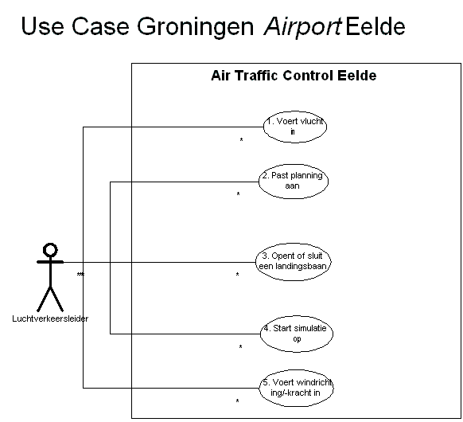

Use Case Descriptions
Hieronder volgen de use case descriptions.
Use case: (1) Voert vlucht in

Precondities: N.v.t.

Omschrijving: De gebruiker voegt vluchten toe door vluchtgegevens te specificeren. De vluchtgegevens bestaan uit: ‘actual time of arrival’ (ATA), ‘estimated time of arrival’ (ETA), ‘actual time of depature’ (ATD), ‘estimated time of departure (ETD), type vliegtuig, prioriteit, vluchtnummer, vliegtuignummer, opstijgende of landende vliegtuig, prioriteit, landingsbaan van vertrek of aankomst en de maximale tijd dat het vliegtuig nog in de lucht kan blijven. De vermoede tijd van aankomst of vertrek moet tussen zeven uur ’s ochtends en elf uur ’s avonds liggen.

Uitzonderingen: Vluchten mogen afwijken van de tijden tussen zeven uur ’s ochtends en elf uur ’s avonds wanneer er sprake is van calamiteiten of een hoge prioriteit.

Use Case: (2) Past planning aan

Precondities: N.v.t.

Omschrijving: De gebruiker past de planning handmatig aan door de waarden van de ‘actual time of arrival’ (ATA) en ‘estimated time of arrival’ (ETA) aan te passen. Vervolgens wordt gekeken naar de urgentie van elk aankomend/vertrekkend vliegtuig. Is er al een tijdslot toegewezen aan een vliegtuig met een lage urgentie en er komt een vliegtuig aanvliegen die binnen dat tijdslot (en op dezelfde landingsbaan) moet landen, dan zal het tijdslot van het vliegtuig met lage urgentie aangepast (lees: opgeschoven) worden.

Uitzonderingen: N.v.t.

Use Case: (3) Opent of sluit landingsbaan

Precondities: N.v.t.

Omschrijving: De gebruiker kan landingsbanen openen en sluiten. Dit in verband met bijvoorbeeld onderhoud. Beide banen worden onafhankelijk van elkaar gesloten dan wel geopend, dus het is mogelijk om beide banen gesloten of geopend te hebben.

Uitzonderingen: Bij het sluiten van een landingsbaan controleert deze of er nog vluchten zijn gepland op de betreffende landingsbaan. Als dat het geval is wordt dit gemeldt aan de gebruiker.

Use Case: (4) Start simulatie op

Precondities: N.v.t.

Omschrijving: Na het starten van de simulatie worden afgeronde vluchten niet in het logbestand opgenomen.

Uitzonderingen: N.v.t..

Use Case: (5) Voert windrichting/ -kracht in

Precondities: N.v.t.

Omschrijving: De gebruiker kan handmatig de de windrichting en windkracht invoeren. De windrichting bepaald in welke richting de vliegtuigen landen en opstijgen. De windkracht heeft een drempelwaarde van zes beaufort waarboven er geen vliegtuigen mogen landen en opstijgen.

Uitzonderingen: De mogelijke uitzonderingen die kunnen optreden bij de invoer van de windrichting en –kracht, zijn dat er waarden worden ingevoerd die afwijken van de waarden waarmee het systeem werkt. Deze fout moet worden opgevangen door het systeem.

Sequence diagrammen

Voor een beter inzicht in de werking van de applicatie hebben we een aantal sequence diagrammen geschetst.

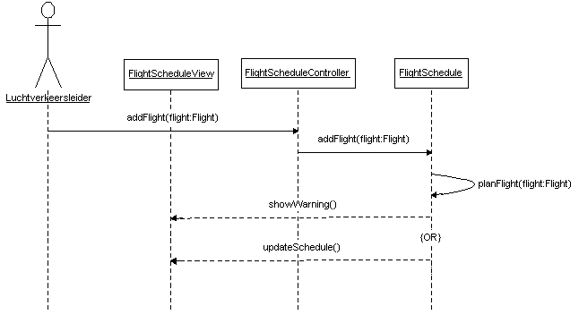
1: Voert vlucht in:

2: Past planning aan:
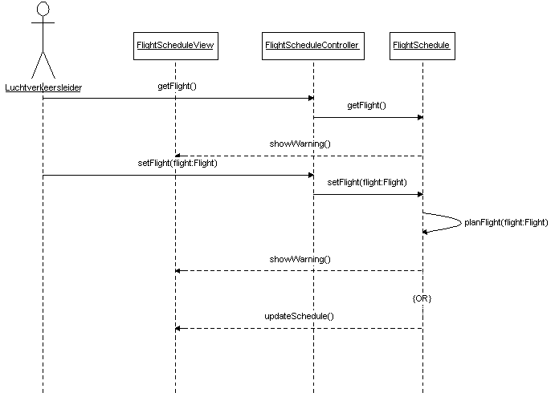

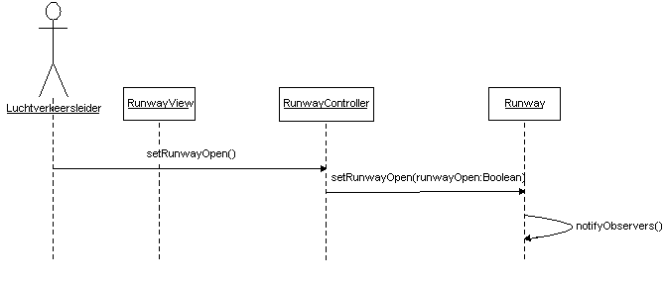
3: Opent of sluit een landingbaan:
4: Start simulatie op:
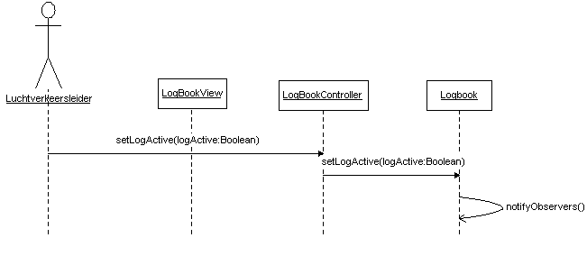

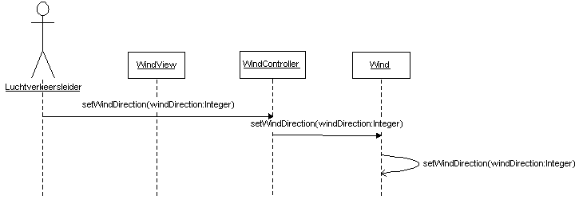
5: Voert windrichting/-kracht in:

Klassendiagram

Er zijn 2 varianten van het klassendiagram. De ene is een versimpelde versie waarvan de Views en Controllers niet getekend zijn. Het tweede klassendiagram is een uitgebreidere versie.
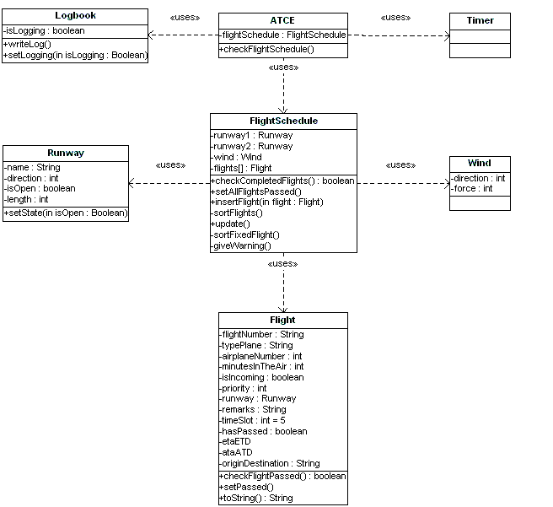

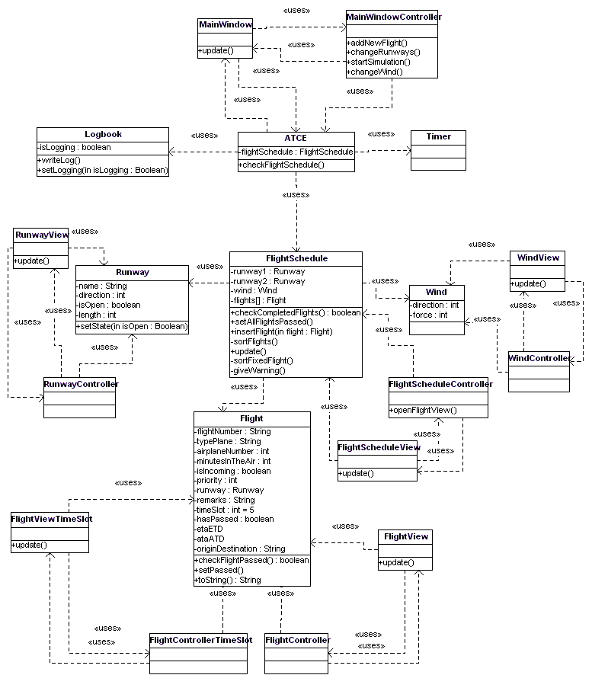

User Interface Design
Dit hoofdstuk beschrijft de User Interface van de applicatie.

User interface

Schermafdruk

De applicatie bestaat uit een aantal schermen waarvan op bladzijde 21, 22 en 23 een afdruk is gemaakt.

Interface ontwerp regels
De klant beschikt niet over een GUI design standaard. Zaken als fonts, grootte van tekstvelden e.d. zullen intern worden overlegt.

Componenten beschikbaar
De User Interface wordt gebouwd met behulp van de java Swing GUI library (package javax.swing). Daarvan gebruiken we JFrame, JTextField, JLabel, JButton, JMenu, JMenuItem, JList, JScrollbar, JPanel).

User Interface Development Description
De GUI zal worden uitbesteed aan een bedrijf in India. Er wordt wel gecontroleerd of de GUI de juiste kwaliteit heeft. Wel zal worden beschreven hoe de GUI er uit zal komen te zien.
In dit hoofdstuk zal worden uitgelegd hoe de gebruiker het systeem zal kunnen gebruiken en wat hij er wel en niet van kan zien. Belangrijk hierbij zijn de figuren van de Graphical User Interface, te vinden in dit hoofdstuk.
Allereerst zal besproken worden hoe de gebruiker een vlucht in het systeem kan zetten. Hieronder staat eerst even het figuur.
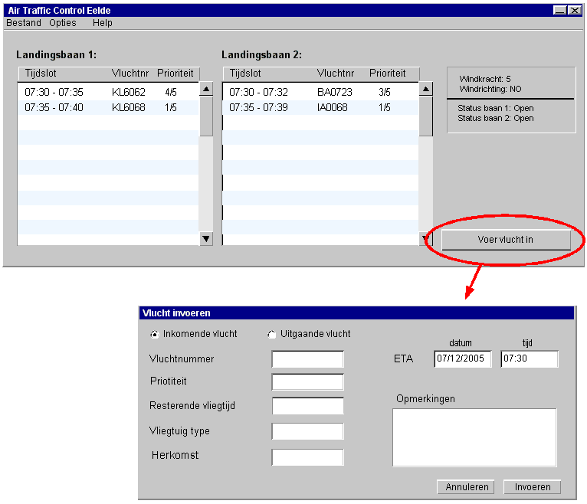

Figuur 1: Invoeren van een vlucht.
De gebruiker zal in staat zijn door, wanneer het programma compleet geladen is, op de knop ‘Voer vlucht in’ te klikken een nieuw scherm te openen. Dit scherm zal automatisch de datum van vandaag op het scherm zetten. Er is voor gekozen geen tijd automatisch er bij te zetten, dit omdat de gebruiker ook vluchten in de ‘toekomst’ moet kunnen plannen. Wanneer de radio button ‘Inkomende vlucht’ wordt verzet naar ‘Uitgaande vlucht’, dan zal het ‘Herkomst’-invulvakje veranderd worden naar ‘Bestemming’. Natuurlijk zal ook het ‘ETA’ veranderen naar ‘ETD’. Voor desbetreffende afkortingen wordt verwezen naar het eindproduct van de Design fase. Verder zal het systeem zelf uitzoeken op welke baan hij de vlucht plaatst.
In het volgende figuur wordt de menustructuur aangegeven. We zullen bij elke menuoptie aangeven wat er zal gebeuren als er op die knop geklikt wordt. Allereerst het figuur.
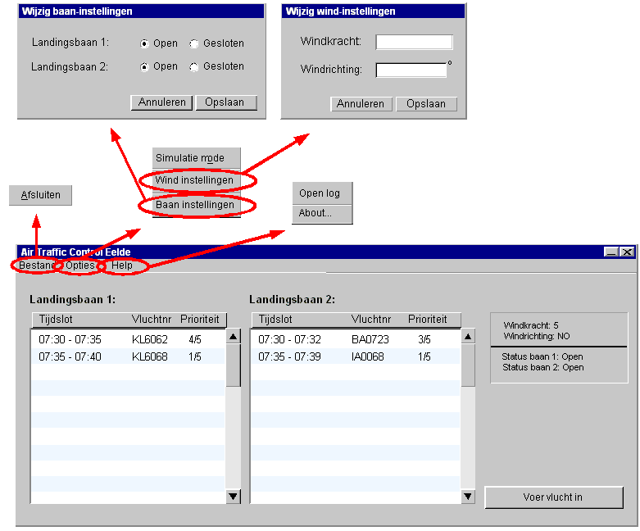

Figuur 2: Menustructuur.
Het menu begint met het ‘Bestand’ menu. Deze kan met de short-key ALT+B en met de muis gebruikt kunnen worden. In dit menu is (slechts) één optie aanwezig, namelijk ‘Afsluiten’. Deze knop sluit het programma af.
Het volgende menu is het ‘Optie’ menu. Deze kan met de short-key ALT+O en met de muis gebruikt kunnen worden. In dit menu zijn de volgende opties aanwezig: ‘Simulatie mode’, ‘Wind instellingen’ en ‘Baan instellingen’. De optie ‘Simulatie mode’ activeert de simulatie mode. Dit houdt onder andere voor de gebruiker in dat hij vluchten die hij afrondt niet terug kan vinden in het logboek.
De optie ‘Wind instellingen’ opent een nieuw scherm waarin de gegevens van de huidige wind ingevoerd kunnen worden. De windrichting moet in graden worden ingevoerd en de windkracht in Beaufort.
De optie ‘Baan instellingen’ opent ook een nieuw scherm, waarin één of meerdere banen geopend en gesloten kunnen worden. Wanneer één baan gesloten is, zal het systeem daar geen vluchten meer op plannen. Als de baan gesloten wordt worden alle vluchten automatisch naar de andere baan verplaatst.
Het laatste menu is het ‘Help’ menu. Dit menu kent de opties: ‘Open log’ en ‘About…’. Wanneer de optie ‘Open log’ geselecteerd wordt, zal het programma het logboek openen in een nieuw scherm.De optie ‘About…’ geeft wat informatie weer over de ontwikkelaars en de versie.
Het laatste wat de gebruiker met het systeem kan is een pop-up menu oproepen uit één van de landingsbanen. De vluchten die in de lijst staan van één van de landingsbanen kunnen geselecteerd worden en met die vlucht kan de gebruiker nog iets aanpassen. Eerst maar even een figuur hiervan.
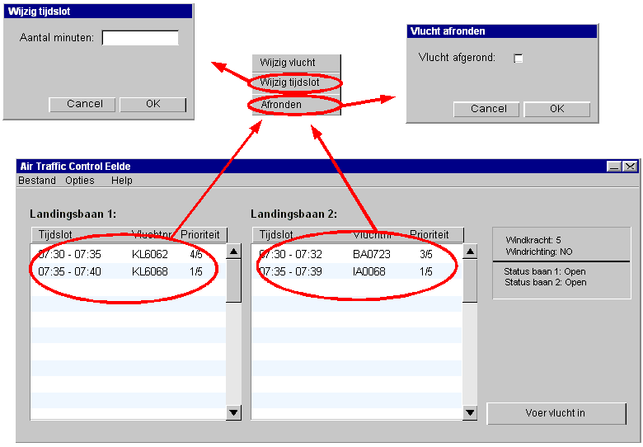

Figuur 3: Pop-up menu van een vlucht uit één van de landingsbanen.
Het pop-up menu heeft de volgende opties: ‘Wijzig vlucht’, ‘Wijzig tijdslot’ en ‘Afronden’. Deze opties zijn niet voor de landingsbaan maar bij de vlucht ingeplant op een bepaalde landingsbaan.
De optie ‘Wijzig vlucht’ roept een scherm op die er precies hetzelfde uit ziet als het scherm in Figuur 1. Het enige verschil is nu dat de gegevens van de vlucht zijn ingevuld, en dat deze gegevens aangepast kunnen worden.
De optie ‘Wijzig tijdslot’ opent het scherm linksboven in Figuur 3. Wanneer een vliegtuig een ander tijdslot nodig heeft, omdat 2 vluchten zo goed als tegelijk moeten landen op één baan, kan het tijdslot van de eerste vlucht aangepast worden zodat de tweede vlucht er sneller achteraan kan.
De laatste optie is ‘Afronden’. Wanneer een vlucht wordt afgerond, worden zijn gegevens naar het logboek geschreven en word de vlucht zelf uit de lijst gehaald. Dit is ‘het teken’ dat het vliegtuig succesvol geland/opgestegen is.

Nonfunctionele Requirements
Dit hoofdstuk beschrijft de zogenaamde “niet functionele requirements” zoals performance, beveiliging, licenties en taalondersteuning.

Performance

Het systeem moet gegevens weg kunnen schrijven in een logbestand. Zaken als windrichting, aantal vliegtuigen, urgentie, landingsbaan open/gesloten moeten vrij instelbaar zijn.
Tijdens de simulatie kan gekeken worden wat het vliegveld allemaal kan verdragen.

Beveiliging
Afgezien van de ingebouwde functionele controles is er voor deze applicatie geen sprake van beveiliging. De applicatie is alleen voor de vluchtverkeersleiders toegankelijk en beveiliging gebeurd daardoor door gebruik te maken van Windows wachtwoorden.

Licenties
De licentiekosten voor de ontwikkelomgeving zijn voor rekening van QualITy. Voor de verkoop van de Java-applicatie zijn er verder geen licentiekwesties.

Taal
De User Interface wordt in het Nederlands opgesteld. De programmacode wordt in het Engels dan wel in het Nederlands geschreven. Documentatie wordt in het Nederlands geschreven.

Appendices

Requirements Traceability Matrix

Use Case→  Requirement nummer↓ | Voert vlucht in | Past planning aan | Opent of sluit landingsbaan | Start simulatie op | Voert windrichting/-kracht in
#1 | X | X
#2 | X | X
#3 | X | X
#4 | X | X | X
#5 |  |  | X | X
#6 | X |  |  | X
#7 |  |  |  | X
#8 | X | X
#9 |  |  |  |  | X
#10 | X | X
#11 |  |  |  |  | X
#12
#13 |  | X
#14 |  |  | X

Voor requirements zie product RequirementsAnalyse document.

Packaging en Installatie
Het gehele project wordt als jarfile op cd aangeleverd aan Groningen Airport Eelde. Op de cd staat ook de broncode van het project en de gebruikershandleiding in pdf-formaat. Indien gewenst wordt er door QualITY ondersteuning geleverd bij het installeren in de IT-omgeving van Groningen Airport Eelde.
De verdere packaging en installatie bij klanten valt onder verantwoordelijkheid van Groningen Airport Eelde.

